四川大学建筑与环境学院2018年推免生奖励办法

为进一步提高四川大学建筑与环境学院硕士研究生招生质量，加大拔尖创新人才选拔力度，鼓励优秀的免试攻读硕士学位研究生（以下简称推免生）报考我院，特制定本奖励办法。
凡被我院接收的原“985高校”或上一轮学科评估排名前五的高校推免生，可获得如下奖励：
平时成绩专业排名（本科阶段前三/四年加权平均成绩） | 学院优秀新生奖学金（一次性奖励）（元） | 学校学业奖学金+助学金（前二年不变）（元/年） | 学费返还（前二年不变）（元/年） | 前二学年获得奖学金总计（元）
前5％ | 10000 | 一等 15600 | 8000 | 41200
前6%-10％ | 5000 | 二等 9600 | 8000 | 24200
除上述奖学金外，四川大学还为硕士研究生提供各类助研、助教和助管岗位津贴计划，详见四川大学研究生院官网发布的《四川大学研究生奖助体系实施方案》http://gs.scu.edu.cn/newDetail.aspx?ID=1951。
我院接收符合上述条件推免研究生需在当年推免生拟录名单公示后向学院提交相关申请材料。

四川大学建筑与环境学院
二零一七年九月
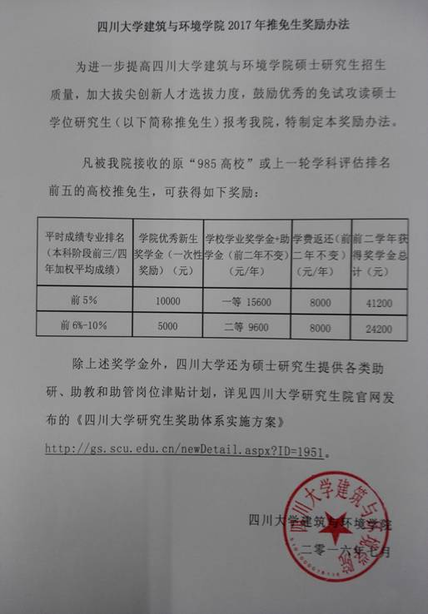

四川大学建筑与环境学院
二〇一七年九月二十七日

